Krapkowice, 15.11.2019r.
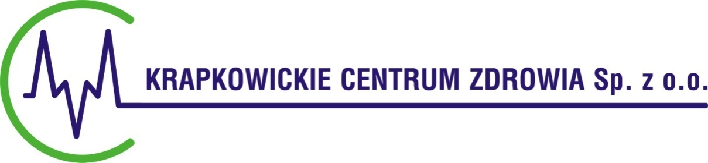

INFORMACJA O WYNIKU POSTĘPOWANIA W ZAKRESIE CZĘŚCI NR 61

Dotyczy postępowania prowadzonego w trybie przetargu nieograniczonego pt. Dostawa leków dla Krapkowickiego Centrum Zdrowia Sp. z o.o. – PN / 10 / VII / 19.

Działając na podstawie art. 92 ust. 2 Ustawy Prawo Zamówień Publicznych (tekst jednolity Dz. U. z 2018r., poz. 1986 z późn. zm. – dalej jako Ustawa Pp.), Zamawiający – Krapkowickie Centrum Zdrowia w Krapkowicach informuje, że w prowadzonym postępowaniu w zakresie:

część nr 61 – Dostawa leków

Wybrano do realizacji zamówienia najkorzystniejszą ofertę złożoną przez Wykonawcę:

Nr oferty 9 – ProjectMed Tomasz Surowiec, ul. Alejkowa 21 lok. B9, 15-528 Sowalny
Uzasadnienie wyboru: Wybrana oferta została uznana za ważną i łącznie uzyskała 100,00 pkt w kryterium: „cena – 60%” – 60,00 pkt; „czas dostawy od złożenia zamówienia - 40%” – 40,00 pkt.

Informacje o złożonych ofertach
Nr oferty | Firma (nazwa) lub nazwisko oraz adres wykonawcy | Cena | Czas dostawy od złożenia zamówienia | Data ważności | Termin płatności
8 | Centrum Zaopatrzenia Medycznego „Cezal” S.A. - Wrocław  ul. Widna 4  50-543 Wrocław | 15 618,29 zł | 3 dni | 12 m-cy od daty złożenia zamówienia | 60 dni
9 | ProjectMed Tomasz Surowiec  ul. Alejkowa 21 lok. B9  15-528 Sowlany | 13 452,91 zł | 3 dni | 12 m-cy od daty złożenia zamówienia | 60 dni

Streszczenie oceny i porównania złożonych ofert
Lp. | Nazwa i adres wykonawcy  (Nr oferty) | Cena | Czas dostawy od złożenia zamówienia | Razem
1. | Nr oferty: 8  Centrum Zaopatrzenia Medycznego „Cezal” S.A. - Wrocław  ul. Widna 4  50-543 Wrocław | 51,68 | 40,00 | 91,68
2. | Nr oferty: 9  ProjectMed Tomasz Surowiec  ul. Alejkowa 21 lok. B9  15-528 Sowlany | 60,00 | 40,00 | 100,00

Prezes Zarządu
Marcin Misiewicz /-/
...................................…………............…
Kierownik Zamawiającego

Do wiadomości:
- Tablica ogłoszeń w siedzibie Zamawiającego
- Strona internetowa
- a/a.

